Контрольная работа по предмету
Окружающий природный мир
ФИ___________________________________________

Соедини линиями название времён года и рисунок, который относится к данному времени года.
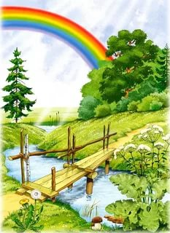 | ОСЕНЬ  ЗИМА  ЛЕТО  ВЕСНА | 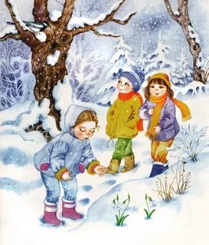
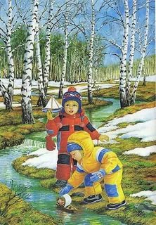 | ОСЕНЬ  ЗИМА  ЛЕТО  ВЕСНА | 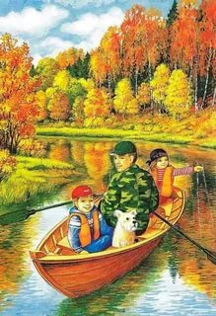

Соедини линиями название частей суток и рисунок, который относится к данным частям суток.

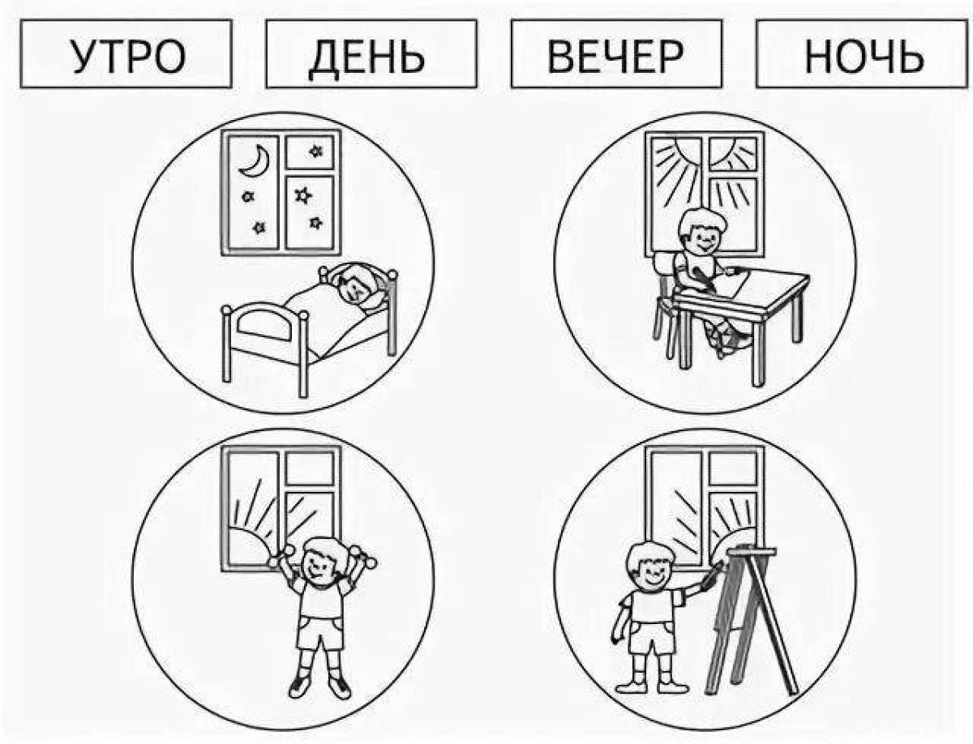

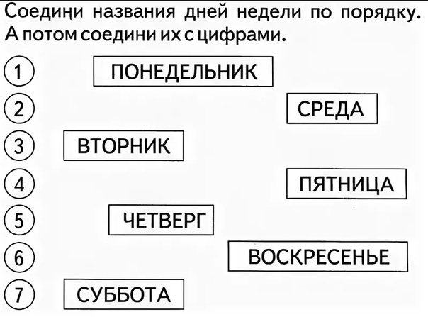

Закрась нужную букву.
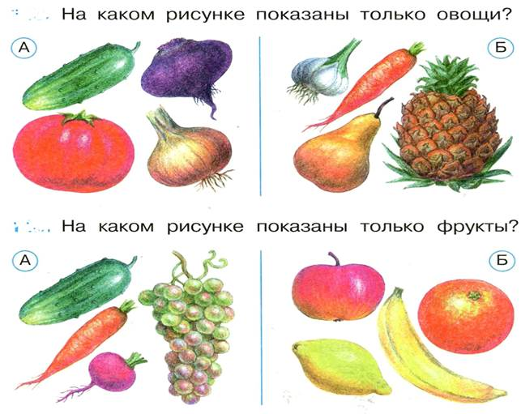

Подчеркни одной чертой названия овощей, двумя чертами – названия фруктов.
яблоко лук виноград
редис груша ананас
помидор огурец чеснок
апельсин лимон морковь

Почему надо есть овощи и фрукты? Обведи нужную букву.
а) они вкусные и сладкие;
б) они красивые разноцветные;
в) они полезные и в них много витаминов
Закрась нужную букву.
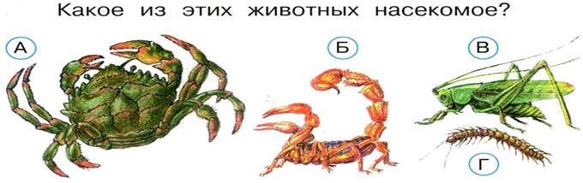
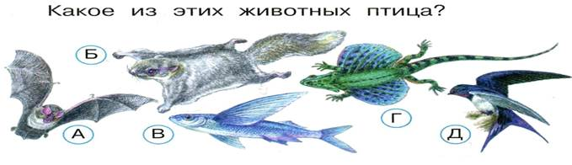
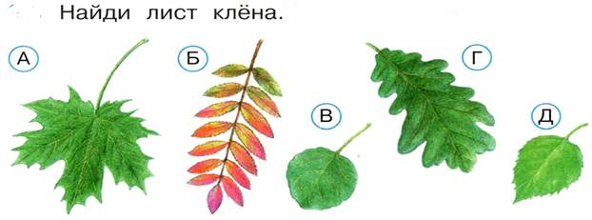
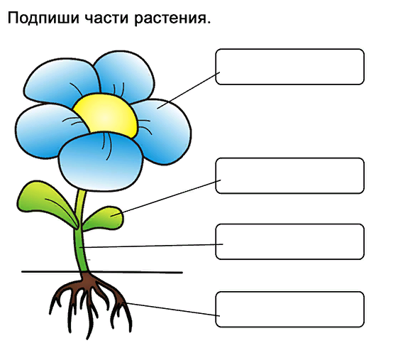
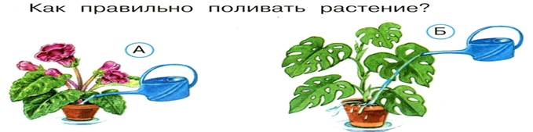
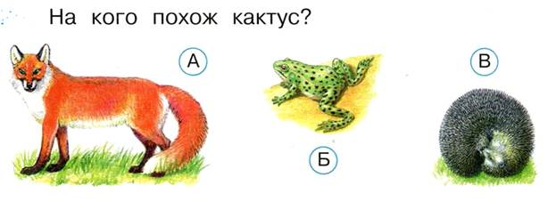
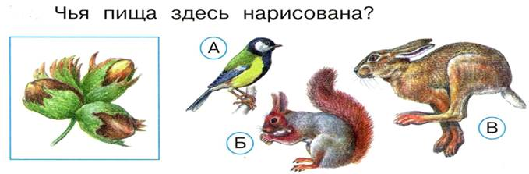

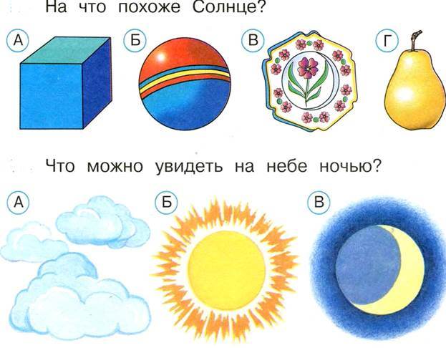
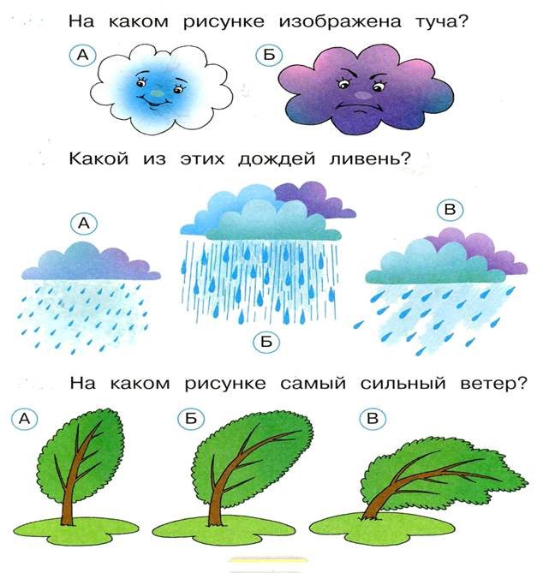

Контрольная работа по предмету
Окружающий социальный мир

ФИ___________________________________________

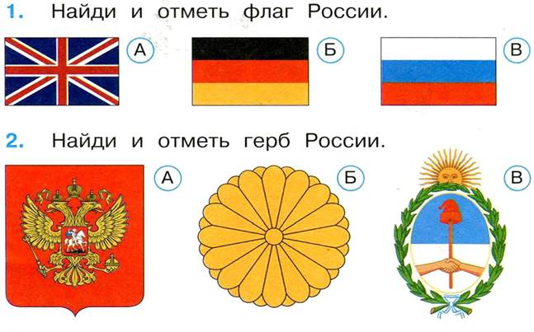
3. Столица России

А. Суздаль
Б. Москва
В. Волгоград

4. В каком городе ты живешь?

А. Нижний Новгород
Б. Владимир
В. Суздаль

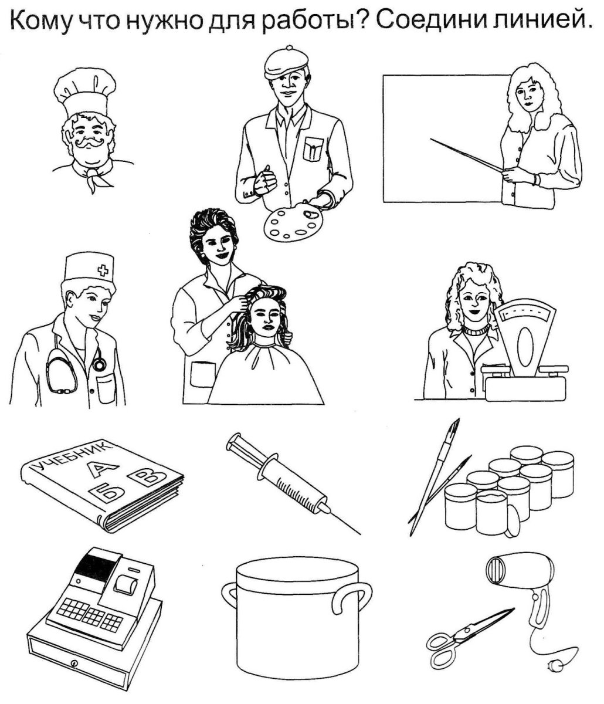

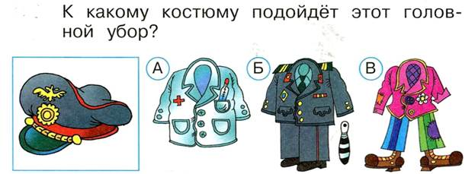
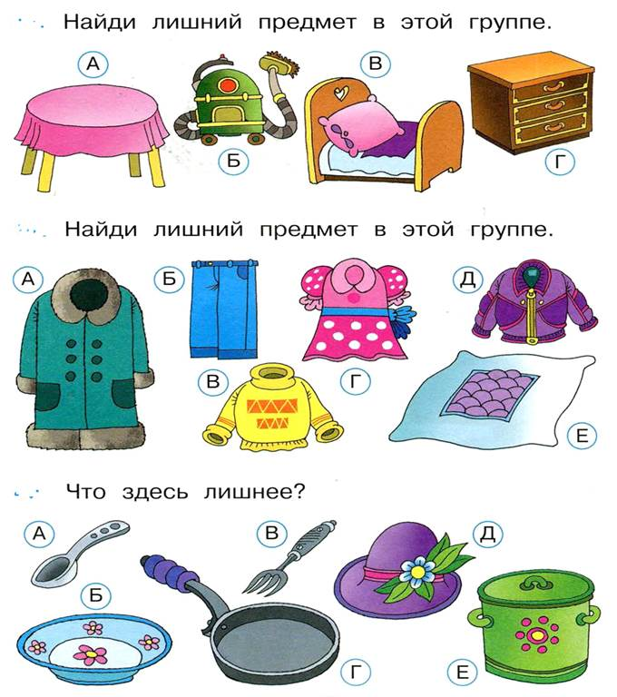

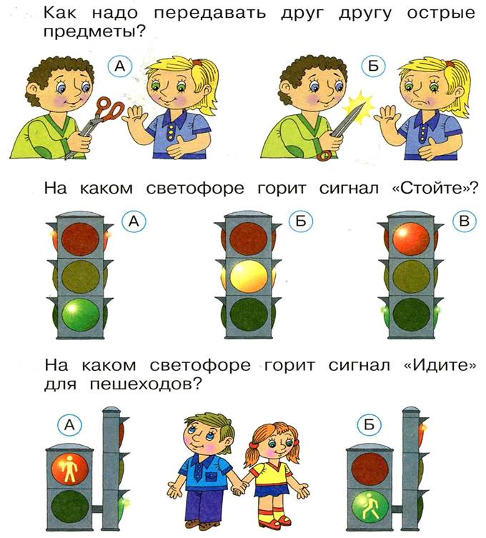

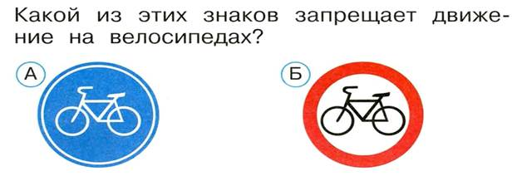

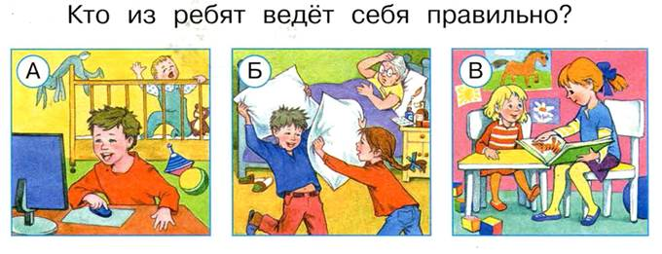

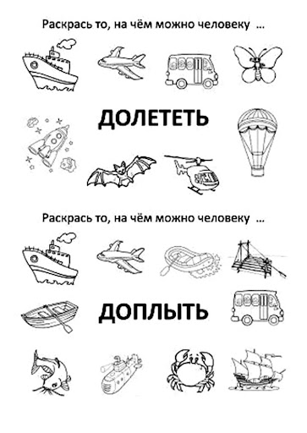

Контрольная работа по предмету
Человек

ФИ___________________________________________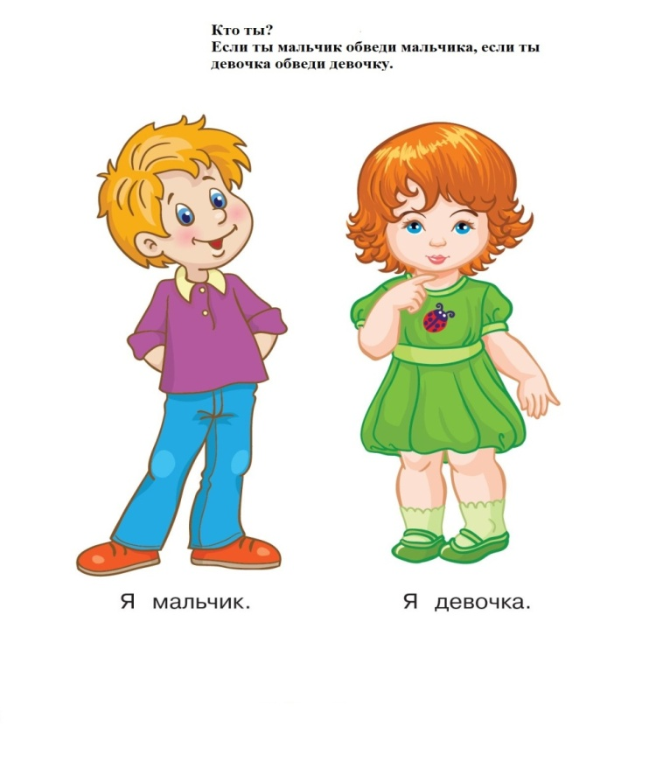
Соедини части тела и их названия.
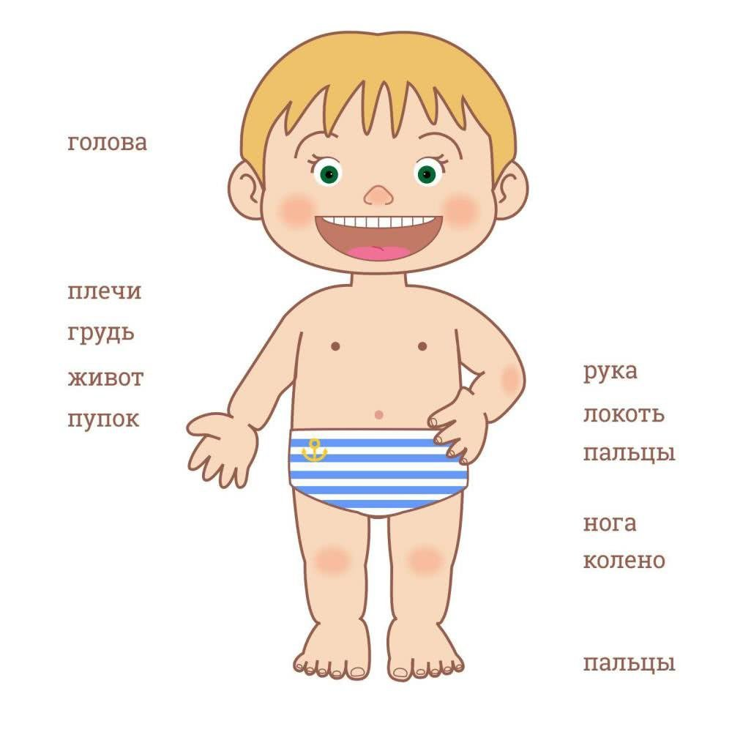

Соедини названия пальцев

МИЗИНЕЦ БЕЗЫМЯННЫЙ СРЕДНИЙ УКАЗАТЕЛЬНЫЙ БОЛЬШОЙ
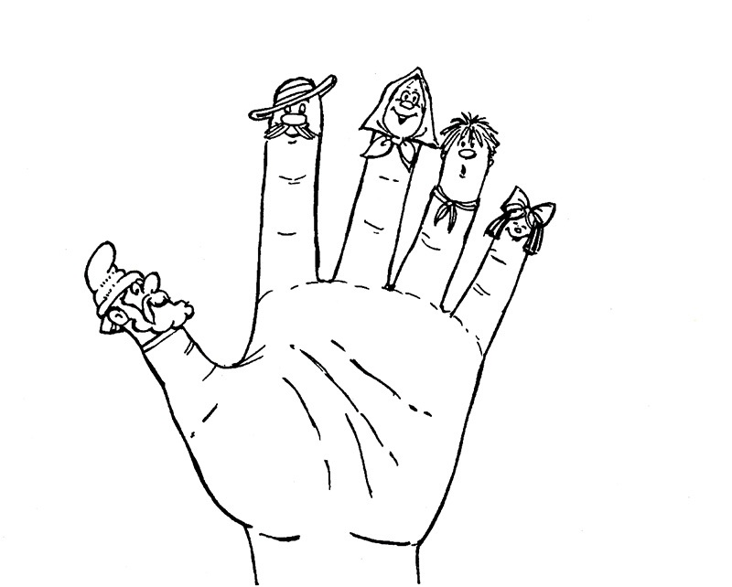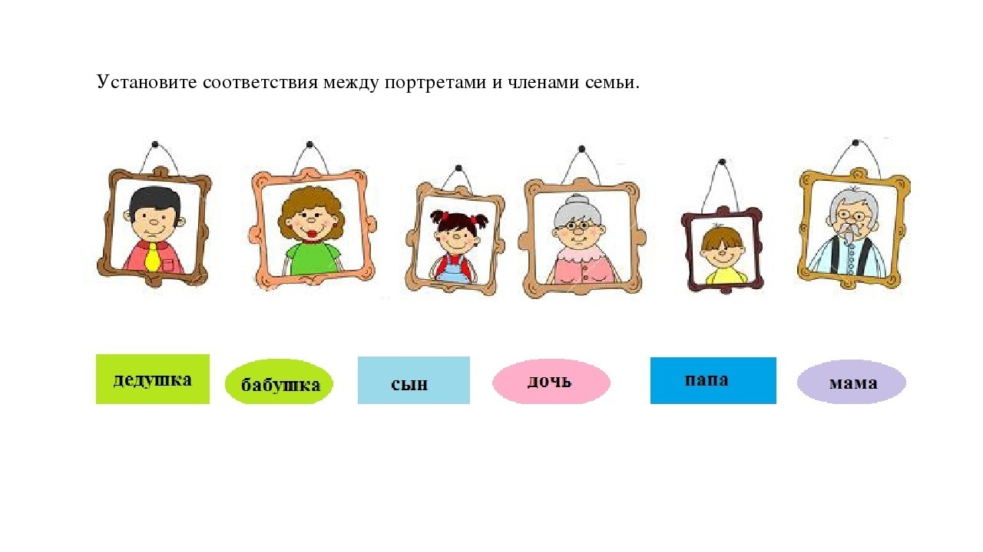

Государственное казенное общеобразовательное учреждение
Владимирской области
«Специальная (коррекционная) общеобразовательная школа - интернат № 2 г. Владимира»

ПРОТОКОЛ № ___

Проведения аттестации
2024-2025 учебный год

Обучающегося _____ класса, год обучения____
_____________________________________________
(ФИО)

по АООП (вариант 2)

Учитель_______________________________________________
Форма проведения: контрольные задания, тестовые задания, творческая работа
Форма оценки результатов: 3-х бальная система

Дата___________ 2025

РЕЗУЛЬТАТЫ АТТЕСТАЦИИ
№ | Учебный предмет | Достаточный | Минимальный | Недостаточный
3. | Окружающий социальный мир
4. | Человек
5. | Окружающий природный мир

Обучающийся выполнил промежуточную аттестацию
- на низкий уровень по ____ предметам,
- на средний уровень по ____ предметам,
- на высокий уровень по ___ предметам.

ФИО учителя _____________________________________________

